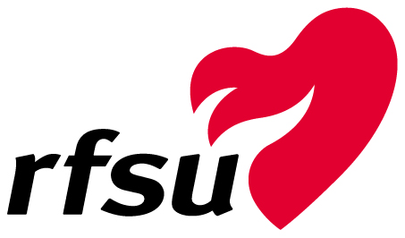
PRESSMEDDELANDE
2013-11-12
Sverigebarometern 2013: Hur bra är ditt län på sexualpolitik, vård och hälsa?

Idag släpps Sverigebarometern 2013 och RFSU kan än en gång visa att vården skiljer sig åt beroende på var i landet du bor och att skillnaderna är stora mellan landstingen.
Sverigebarometern är RFSU:s rikstäckande granskning av Sveriges landsting och regioner. I årets upplaga har vi kartlagt skillnader i preventivmedelssubvention, ungdomsmottagningarnas resurser och verksamheter, skillnader mellan regler för assisterad befruktning, samt möjligheten att sterilisera sig.
Socialstyrelsen har tydligt markerat att alla landsting måste erbjuda sterilisering, även utan medicinska skäl. Trots det råder stora skillnader i möjligheten att sterilisera sig. På vissa ställen finns inte denna vårdtjänst alls, på andra ställen är det väldigt dyrt medan det på annat håll kostar som ett vanligt sjukhusbesök.
- När det gäller sterilisering är skillnaderna oacceptabla. I Kalmar måste kvinnor betala drygt 15000 kr och i grannlänet Jönköping är kostnaden den samma som patientavgiften (ungefär 300 kr). Jämtland erbjuder inte sterilisering för kvinnor eller män överhuvudtaget. Det är inte acceptabelt, säger RFSU:s förbundsordförande Kristina Ljungros.
Vi kan i samband med årets Sverigebarometer även se framsteg. Äntligen föreslås en subvention av preventivmedel för unga, men tyvärr är urvalet begränsat.
- Vi har kommit en bit på väg, men det finns fortfarande mycket att önska. Satsningar på unga måste prioriteras. Fler landsting borde erbjuda gratis preventivmedel för alla upp till 25 år, erbjuda ett brett urval av preventivmedel och satsa mer på killar, samt öka resurserna till ungdomsmottagningarna, säger Kristina Ljungros.
- Vi ser tydliga resultat av vad som händer när man satsar på ungas sexuella och reproduktiva hälsa. I Norrbotten erbjuder man ett brett urval av preventivmedel gratis för unga upp till 25 år och aborterna har sjunkit med 7 procent i åldersgruppen 18-26 år. Vi hoppas att fler landsting tar frågan om ungas rätt till likvärdig och jämlik sexuell hälsa på allvar. Skillnaderna i tillgång till sexuell och reproduktiv hälsa är skillnader som kan vara avgörande för människors hälsa och välbefinnande, säger Kristina Ljungros.
I höst förväntas de flesta landsting ändra sina preventivmedelssubventioner för unga. Då RFSU anser att tillgång till säkra preventivmedel är en rättighet, uppmanas landstingen att visa att man prioriterar ungas sexuella och reproduktiva hälsa. Med tydliga prioriteringar kan Sverige bli världsledande gällande sexuell och reproduktiv hälsa. Sverige har elva övergripande mål för folkhälsan, men trots det är mål åtta om sexuell och reproduktiv hälsa fortsatt lågt prioriterat.
RFSU:s förslag för bättre sexuell och reproduktiv hälsa:
· Tillgången till sexuell och reproduktiv hälsa ska vara jämlik i Sverige och inte en fråga om bostadsort eller privat ekonomi
· Tydligare satsningar på ungas sexuella och reproduktiva hälsa: gratis preventivmedel för alla unga till och med 25 år på lika villkor i hela landet och ett brett utbud av metoder och preparat, samt ökade resurser till ungdomsmottagningar
· Prioriteringar och ökade resurser gällande vård för ofrivilligt barnlösa
För kontakt och mer information:
Josefin Morge, pressansvarig för RFSU
Tel: 070-552 00 81
E-post: josefin.morge@rfsu.se

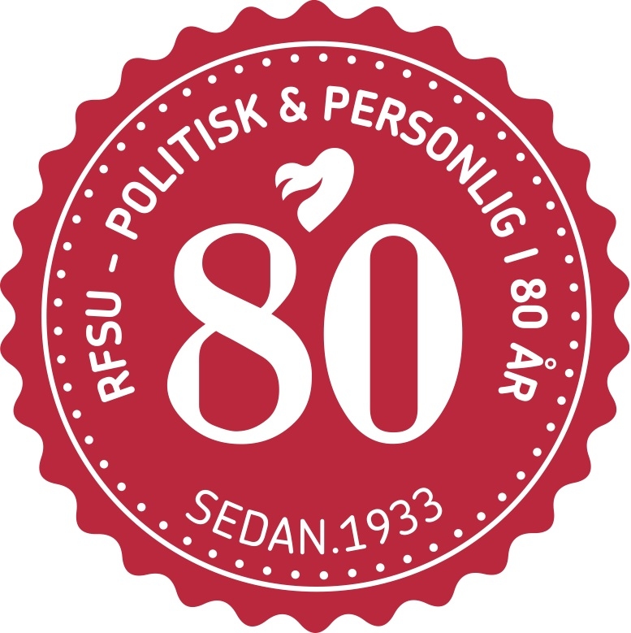

Att skapa förutsättningar för att förändra och förbättra människors liv har varit RFSU:s målsättning ända sedan starten 1933. Genom sexualupplysning, utbildning och opinionsbildning vill RFSU slå hål på fördomar, bota kunskapsbrist och öka den sexuella hälsan, i Sverige såväl som internationellt. När du köper en produkt, är medlem, samarbetar eller stödjer RFSU:s arbete bidrar du till fortsatt förändring av människors liv.

